zgoda na publikację wizerunku pracownika w mediach (na www i na facebooku)

Treść klauzuli | Sposób wprowadzenia
Zgodnie z art.6 ust.1 lit. a ogólnego rozporządzenia o ochronie danych osobowych z dnia 27 kwietnia 2016 r. wyrażam zgodę na przetwarzanie moich danych osobowych wizerunkowych do celów kontaktowych / budowania pozytywnego wizerunku Administratora w przestrzeni publicznej i w mediach.  Data i podpis ....................................................  * niepotrzebne skreślić | - na oświadczeniu od pracownika

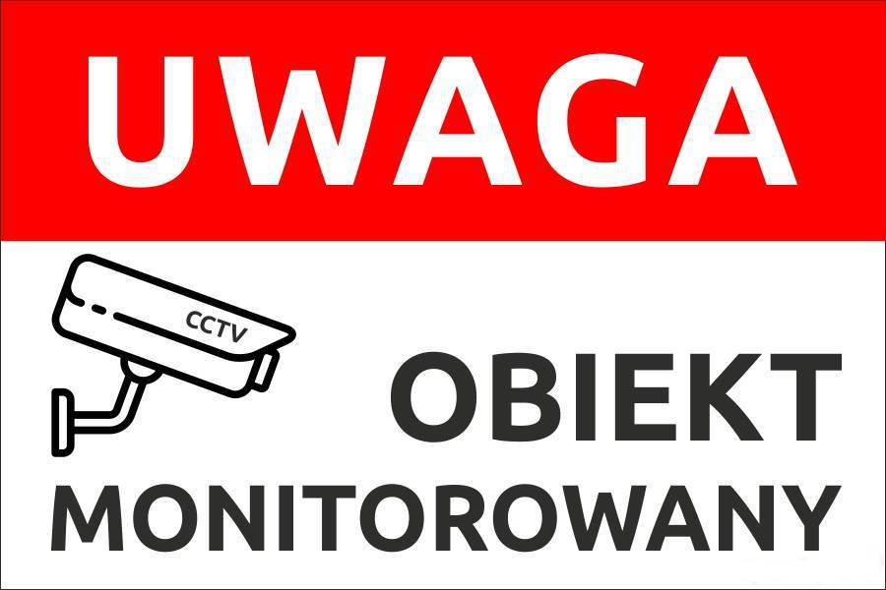
Zgodnie z art. 13 rozporządzenia Parlamentu Europejskiego i Rady UE 2016/679 z dnia 27 kwietnia 2016r. w sprawie ochrony osób fizycznych w związku z przetwarzaniem danych osobowych i w sprawie swobodnego przepływu takich danych oraz uchylenia dyrektywy 95/46/WE (ogólne rozporządzenie o ochronie danych osobowych) – zwanego dalej RODO informuję, iż:
      - Administratorem Państwa danych osobowych jest Zespół Szkół Gastronomicznych we Wrocławiu, ul. Kamienna 86, 50-547 Wrocław.
      - Inspektorem Ochrony Danych jest Marek Adamaszek, z którym można skontaktować się
e -mailowo: madamaszek@zontekiwspolnicy.pl oraz telefonicznie: +48 608294903
      - monitoring stosowany jest celem zapewnienia bezpieczeństwa uczniów i pracowników oraz ochrony mienia
      - podstawą przetwarzania jest Prawo oświatowe (Dz. U. z 2018 r. poz. 996) na podstawie Art. 154 Ustawy o ochronie danych osobowych (Dz.U. z 2018 r. poz. 1000)
      - zapisy z monitoringu przechowywane będą w okresie około 20 dni/do nadpisania
      - odbiorcami Pani/Pana danych osobowych będą wyłącznie podmioty uprawnione do uzyskania danych osobowych podstawie przepisów prawa
      - osoba zarejestrowana przez system monitoringu ma prawo do dostępu do danych osobowych oraz ograniczenia przetwarzania
      - osobie zarejestrowanej przez system monitoringu przysługuje prawo wniesienia skargi do organu nadzorczego

